ΕΝΔΕΙΚΤΙΚΕΣ ΑΠΑΝΤΗΣΕΙΣ:
ΘΕΜΑ 4^{ο}
4.1. Σ’ ένα συμβατικό αυτοκίνητο, από τη στιγμή που το καύσιμο αναμειγνύεται στον εξαερωτήρα (καρμπιρατέρ) με τον αέρα, ακολουθεί μέσα από την πολλαπλή εισαγωγή προς τον κινητήρα (κυλίνδρους) για καύση και εξαγωγή προς την εξάτμιση, μια πορεία - διαδικασία, χωρίς καμία δυνατότητα ρύθμισης ή διόρθωσης. Αυτό είναι ένα σύστημα ρύθμισης “ανοικτού βρόχου”.

4.2.
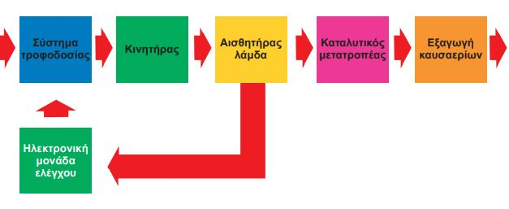
Αν όμως μετά το αποτέλεσμα (έξοδος), υπάρχει έλεγχος - μέτρηση και δυνατότητα διόρθωσης - ρύθμισης του πιθανού λάθους, τότε το σύστημα θεωρείται «κλειστού βρόχου». Στα σύγχρονα αυτοκίνητα έχει προστεθεί ένας αισθητήρας, ο αισθητήρας οξυγόνου ή αισθητήρας λάμδα. Αυτός ο αισθητήρας ελέγχει - μετράει στην πολλαπλή εξαγωγή το οξυγόνο που περιέχεται στα καυσαέρια. Ελέγχει το αποτέλεσμα, δηλαδή αν η διαδικασία της ανάμειξης καυσίμου - αέρα (σημειωτέον έχουν γίνει με ηλεκτρονικό τρόπο) και η ποιότητα καύσης (σπινθήρας, πίεση, θερμοκρασία κυλίνδρου), λειτούργησαν σωστά και έδωσαν ένα “ικανοποιητικό” - μετρήσιμο αποτέλεσμα. Αν το αποτέλεσμα (ποσότητα οξυγόνου στα καυσαέρια) δεν είναι σωστό, τότε ο αισθητήρας οξυγόνου ενημερώνει την ηλεκτρονική μονάδα επεξεργασίας (εγκέφαλο) ότι η καύση έγινε με πλούσιο μείγμα (λίγη ποσότητα οξυγόνου στα καυσαέρια). Η Η.Μ.Ε. (εγκέφαλος) διορθώνει αμέσως, δίνοντας εντολή στα μπεκ να ψεκάσουν λιγότερο χρόνο, (να γίνει φτωχό μείγμα). Το φτωχό μείγμα τώρα εντοπίζεται από τον αισθητήρα οξυγόνου και ενημερώνει την Η.Μ.Ε. και αυτή με τη σειρά της διορθώνει ψεκάζοντας τα μπεκ περισσότερο χρόνο (πλούσιο μείγμα). Αυτή η συνεχής διόρθωση ανάμεσα σε δύο καταστάσεις (φτωχό - πλούσιο), ώστε να επιτυγχάνεται η ιδανική κατάσταση (θέση ισορροπίας), χαρακτηρίζει τα συστήματα «κλειστού βρόχου».

